 A.s.d. Roma Sub

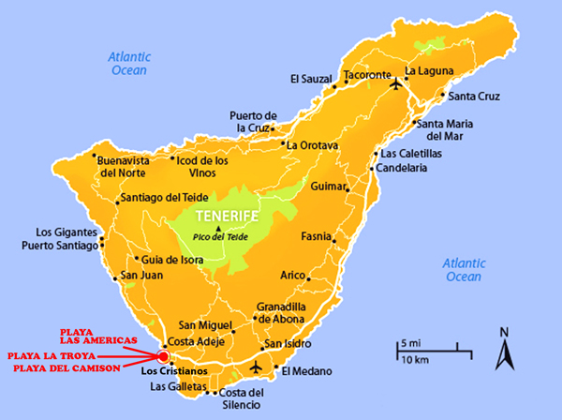TENERIFEsud

(Canarie)

8/13 maggio 2024
La A.S.D. “ROMA SUB” propone, con Agenzia viaggio “Interexpo Travel Consulting”, un soggiorno (5 notti) a Tenerife presso l’Hotel Alexander Gala – 4 stelle – Playa Las Americas. Questa struttura si trova fronte mare a 3 minuti a piedi dalla spiaggia.
Situato a Playa de las Américas, l'ampio complesso dell'Alexandre Hotel Gala comprende una piscina all'aperto, un centro benessere e alloggi con terrazzo o balcone. Le camere spaziose sono dotate di climatizzatore, wifi gratuito, cassaforte, minibar.
Quota individuale € 365
La quota comprende: n. 5 pernotti in doppia con la prima colazione e cena (incluse bevande).
3 letto bambino free fino a 6 anni
3 letto bambino dai 7 agli 11 anni € 185,00
Supplemento camera singola € 230,00
Assicurazione medica e bagaglio € 5,00.

Per le immersioni i servizi sono offerti dal “Big fish – Cressi Tenerife Diving Center”.
Pacchetto n. 6 immersione € 162 – pacchetto da n. 4 immersioni €120

i costi comprendono: attrezzatura completa (escluso computer e torcia), bombola, ricarica, pesi, gommone, guida, deposito e risciacquo attrezzatura, trasporto bagagli, servizi diving e servizio navetta da albergo al diving e viceversa.

E’ richiesta la prenotazione entro il 25/01/2024 con acconto all’Agenzia del 50%

I voli con Ryanair, Roma Fiumicino/Tenerife Sud, e Wizz air il tirorno sono a carico di ogni singolo partecipante. Fate attenzione a specificare Tenerife sud perche’ a Tenerife nord c’e’ altro aeroporto distante da dove siamo alloggiati.
Orari dei voli: 8 maggio Roma FCO/Tenerife Sud volo Ryanair n.FR244 ore 5,50 arrivo 9,25
13 maggio Tenerife sud/Roma FCO volo Wizz air n. W46036 ore 19,25 arrivo 0,40

